Expériences de l’existence de l’air
La propulsion de l’air
5
Matériel
- 1 paille
- 1 ballon de baudruche
- 3 mètres de ficelle
- du ruban adhésif
Expérimentation
- Sans explication au préalable, 4 groupes d’élèves réfléchissent à la manière de faire « propulser leur ballon », en vue de faire ensuite une course.
- Il n’est pas autorisé de le faire pousser avec les mains
Principe
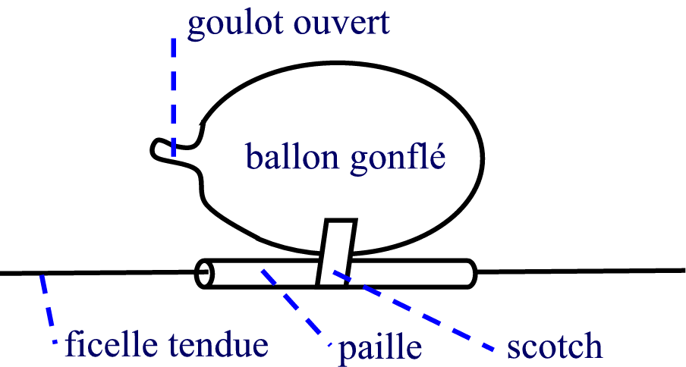

Observation en cours d’expérience :
- Première évidence : tous les élèves n’ont pas compris tout de suite à quoi pouvait bien servir la paille
- Deuxième évidence : tous les groupes partent du postulat qu’il faut que le ballon soit gonflé ET fermé !
- Troisième évidence : il n’est pas facile de faire passer un ficelle à l’intérieur d’une paille
- Un groupe s’essaie à faire pencher plus ou moins la ficelle pour faire avancer le ballon
- Un autre groupe souffle au niveau de la paille pour essayer de faire avancer le tout sur un fil tendu horizontalement entre deux chaises.
- La maîtresse a donné quelques indices pour que l’expérience puisse être réalisée
- Il fallait donc maintenir l’embouchure du ballon fermée avec les mains, et ensuite lâcher le tout pour que le ballon, en se dégonflant, traverse l’étendue de la ficelle grâce à la paille

